Proposal
Pembuatan Minyak Kemiri (Aleurites moluccana ) dengan metode sangrai selama 15 menit dan pemanfaatannya sebagai bahan pembawa krim
kunyit (Curcuma domestica)

OLEH :
Eva Mei Sarah Purba
NIM: 152114148
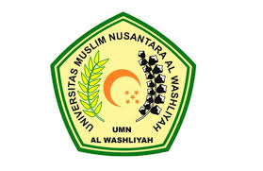
PROGRAM STUDI FARMASI
FAKULTAS FARMASI
UNIVERSITAS MUSLIM NUSANTARA AL-WASHLIYAH
MEDAN
2019

